**Nioh 2-nowa gra na PS4**

**Jesteś fanem dobrych gier na konsolę? Wypróbuj Nioh 2 i wejdź w ten świat na długie godziny. Przeczytaj nasz artykuł, aby dowiedzieć się więcej na temat tej gry.**

**Nioh 2**

Jesteś fanem dobrych gier na konsolę? Wypróbuj **Nioh 2** i wejdź w ten świat na długie godziny. Przeczytaj nasz artykuł, aby dowiedzieć się więcej na temat tej gry.

**Nioh 2- o czym opowiada?**

[Nioh 2](https://www.ceneo.pl/90599227#pid=17589) to kontynuacja znanej już na całym świecie gry. O czym opowiada najnowsza część? W NiOh 2 jesteśmy pół człowiekiem, pół demonem. Musi on walczyć z innymi samurajami oraz nadprzyrodzonymi istotami związanymi ze znaną nam mitologią. Każdy poziom to nowa historia oraz trudniejsze wyzwania, dlatego czeka cię dobra zabawa przez wiele godzin. Nowa część gry jest bardzo połączona z pierwszą odsłoną. Warto rozpocząć przygodę z Nioh od pierwszej części.

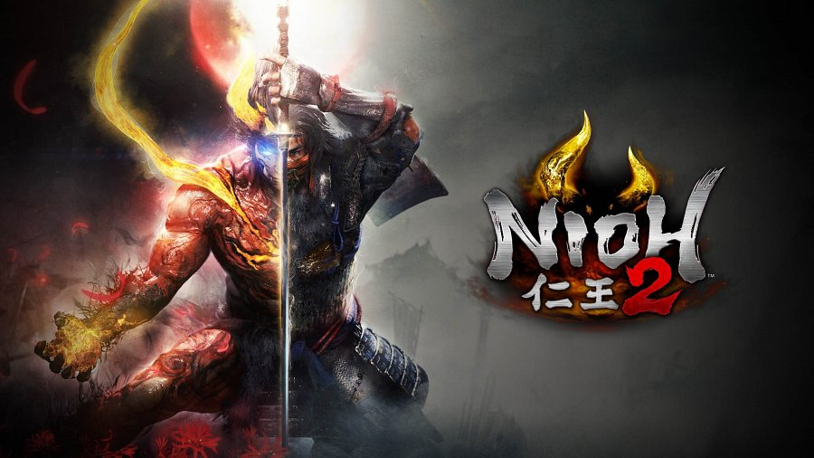

**Gdzie kupić Nioh 2?**

Jesteśmy już po premierze *Nioh 2*, dlatego grę możemy nabyć w wielu miejscach. Najłatwiej przez internet. Możemy zamówić fizyczną płytkę z grą, ale też wersje elektroniczną. Stacjonarnie znajdziemy ją w specjalistycznych sklepach czy większych księgarniach. Ceny są zróżnicowane, jednak zwykle sięgają 150 zł. Warto przed zakupem przejrzeć wszystkie oferty i porównać ceny. On-line będzie nam dużo łatwiej określić różnice. Jest to także bezpieczna i szybka metoda zakupów.